Hôm nay mình sẽ hướng dẫn các bạn Cài Đặt Dịch Vụ ADSL Của VNPT(Hướng dẫn cấu hình modem). Ở đây mình lấy modem TP-Link 8817 làm ví dụ:
Mở trình duyệt web, truy nhập vào web site mặc định http://192.168.1.1 của modem. Khi mới cài đặt mặc nhiên Username và Password của modem là:
· User name: admin
· Password: admin
Trong giao diện của trang http://192.168.1.1, kích chuột vào Interface Setup chọn Internet như hình sau:

Bước 1: Cài đặt PVC 0
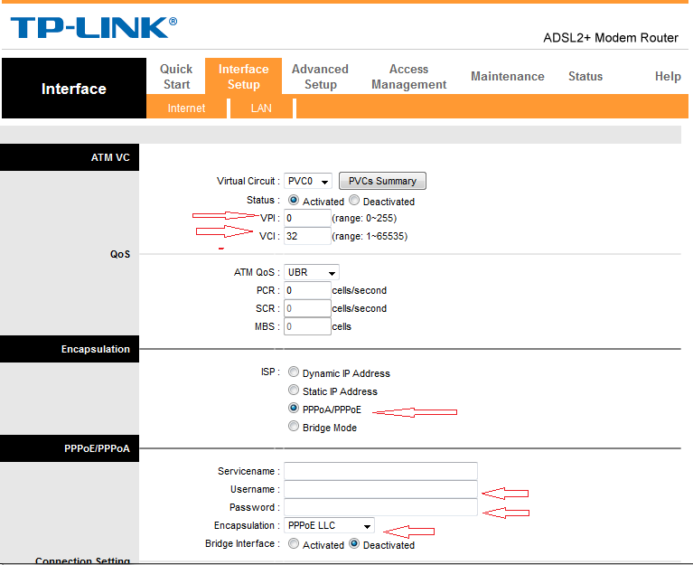

Nhập các thông số do VNPT cung cấp

Virtual Circuit : chọn PVC0
Status : chọn Activated
VPI: 0
VCI:32

ISP: chọn PPPoA/PPPoE
Nhập:username: hỏi nhân viên VNPT(hoặc xem trong hóa đơn cước)
password: alo Hỏi nhân viên VNPT

Encapsulation: chọn LLC

Sau khi nhập các thông số xong ta chọn save để lưu lại cấu hình.
Bước 2: Cài đặt PVC 1
Trong giao diện Interface Setup chọn Internet tại phần Virtual Circuit chọn PVC1 như hình sau:
Nhập các thông số do VNPT cung cấp
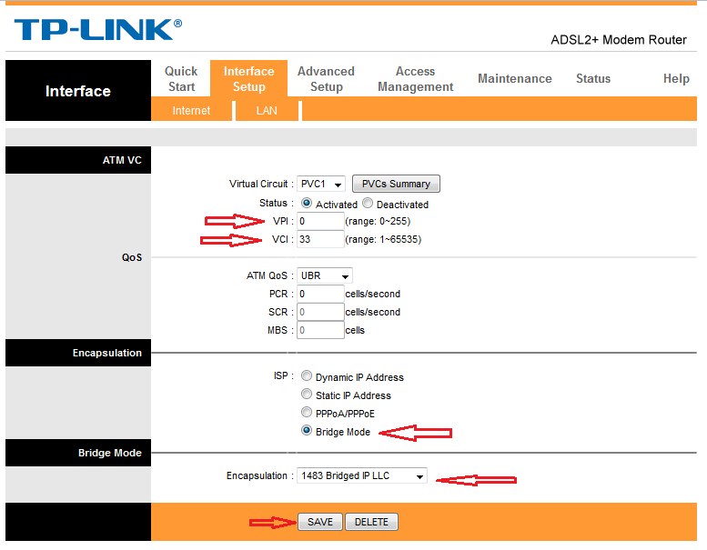
Virtual Circuit : chọn PVC1
Status : chọn Activated
VPI: 0
VCI:33
ISP: chọn Bridge Mode

Encapsulation: chọn1483 Bridged IP LLC

Sau khi nhập các thông số xong ta chọn save để lưu lại cấu hình.

Bước 3: Cài đặt LAN cho modem.

(Khi cấu hình modem để sử dụng dịch vụ Mytv ta phải Disabled dịch vụ DHCP trên modem)

Trong giao diện Interface Setup chọn LAN làm như hình sau:

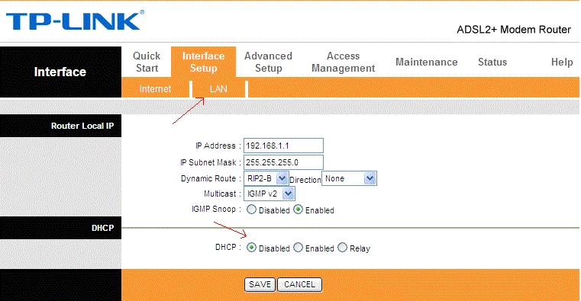

Lưu ý: Sau khi disabled DHCP trên modem. Để máy tính truy cập được địa chỉ của modem http://192.168.1.1 ta phải đặt lại địa chỉ IP trên máy tính (đặt IP tĩnh)

Vào: Start -> Settings -> Control panel -> Network connetions -> Click chuột phải vào biểu tượng card mạng chọn Properties -> Internet protocol ICP/IP đặt lại địa chỉ như sau:

* IP address: 192.168.1.x (x từ 2 đến 254)

* Subnet Mask 255.255.255.0

Bước 4 : Disabled Firewall trên modem.

Sau khi đăng nhập vào modem ta chọn phần Advanced setup chọn tab Firewell và làm như hình sau:

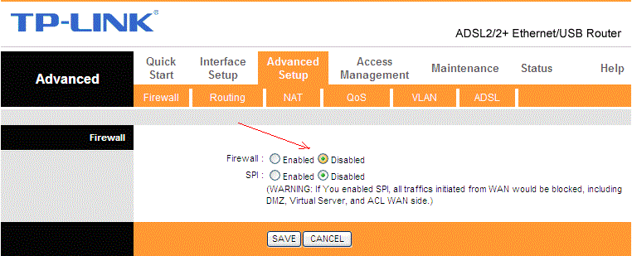

Lưu ý: Khi cấu hình modem để sử dụng dịch vụ Mytv ta phải làm đủ 4 bước trên. Nếu không có MyTV bỏ bước 3 và bước 4
*Username và password của modem các bạn xem mặt sau của modem nhé!
*Hà Nội VPI = 0, VCI = 35 còn các tỉnh, thành phố khác VPI = 0, VCI = 32
Chọn PPP over Ethernet (PPPoE)
Encapsulation: chọn LLC
username: hỏi nhân viên VNPT(hoặc xem trong hóa đơn cước)
password: alo Hỏi nhân viên VNPT

